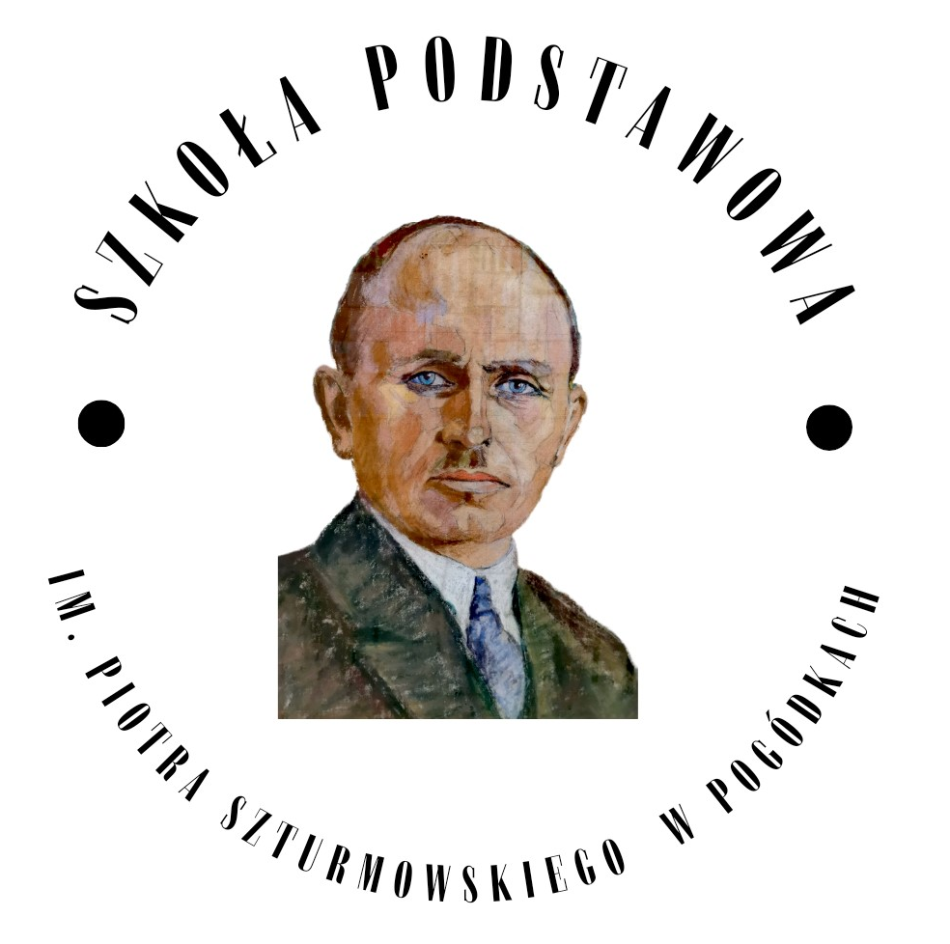
Załącznik Nr 1

Pogódki, dnia ….............................
………………………………………..
(imię i nazwisko rodzica/prawnego opiekuna)
………………………………………..
………………………………………..
(adres zamieszkania)
Dyrektor
Szkoły Podstawowej
im. Piotra Szturmowskiego w Pogódkach

W N I O S E K

Zwracamy się z prośbą o przyjęcie naszego dziecka:
imię/imiona i nazwisko …......................................................................................................................
data i miejsce urodzenia …....................................................................................................................
adres zamieszkania …............................................................................................................................
do punktu przedszkolnego „Chatka Puchatka”/ oddziału przedszkolnego Szkoły Podstawowej im. Piotra Szturmowskiego w Pogódkach w roku szkolnym ….............................................................
INFORMACJA DOTYCZĄCA PRZETWARZANIA DANYCH OSOBOWYCH
Administratorem danych osobowych jest Szkoła Podstawowa im. Piotra Szturmowskiego w Pogódkach, ul. Szkolna 3, 83-236 Pogódki. Dane kontaktowe Inspektora Ochrony Danych: Mateusz Prostko, e-mail: iod@prostkokancelaria.pl. Podstawą prawną przetwarzania danych osobowych jest ustawa z dnia 14 grudnia 2016 r. Prawo oświatowe w związku z art. 6 ust. 1 lit. c) RODO. Dane osobowe zawarte w niniejszym dokumencie będą przetwarzane wyłącznie dla potrzeb związanych z prowadzonym naborem. Dane osobowe będą przechowywane przez okres niezbędny do realizacji ww. celu, a po tym czasie przez okres oraz w zakresie wymaganym przez przepisy powszechnie obowiązującego prawa. Przysługuje Panu/Pani prawo żądania dostępu do danych osobowych, ich sprostowania, usunięcia i ograniczenia przetwarzania, prawo wniesienia sprzeciwu wobec przetwarzania, prawo do przenoszenia danych oraz wniesienia skargi do organu nadzorczego właściwego dla ochrony danych osobowych. Dane mogą być przekazywane do następujących odbiorców danych: podmioty, z którymi Administrator zawarł umowy powierzenia przetwarzania danych lub podmioty , które są uprawnione na podstawie obowiązujących przepisów prawa. Dane nie będą przekazywane do państwa trzeciego oraz nie będą podlegać zautomatyzowanemu podejmowaniu decyzji, w tym profilowaniu.

…..................................................................
(imię i nazwisko matki/prawnego opiekuna - podpis *)

…...................................................................
(imię i nazwisko ojca/prawnego opiekuna - podpis * )

*Wniosek z podpisem jednego Rodzica/prawnego opiekuna oznacza, iż działa on w porozumieniu z drugim Rodzicem/prawnym opiekunem

Załączniki:
- Karta zgłoszenia dziecka
- Opinia lub orzeczenie poradni psychologiczno-pedagogicznej
(jeżeli dziecko takie posiada)

